1.【单选题】 (1 分)

一、使用 50 分度的游标卡尺，其对应的分度值为多少（ ）

A.

0.1mm

B.

0.05mm

C.

0.02mm

D.

0.01mm

2.【单选题】 (1 分)

二、螺旋测微器应该估读到哪位（ ）

A.

0.1cm

B.

0.01cm

C.

0.001cm

D.

0.0001cm

3.【单选题】 (1 分)

三、要用游标卡尺测量ac之间的距离，正确做法是（ ）  
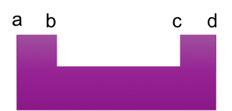

A.

ab+bc

B.

ad-cd

C.

ab+cd

D.

ad-ab

4.【单选题】 (1 分)

四。使用 50 分度游标卡尺，多次测量情况下对应 B 类不确定度为：（ ）

A.

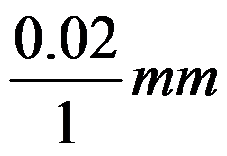

B.

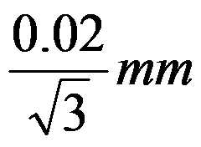

C.

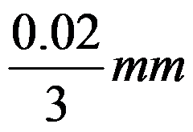

D.

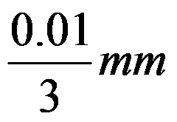

5.【单选题】 (1 分)

五、螺旋测微器测量某物件的尺寸，结果如图所示，其结果应该表示为（     ）  
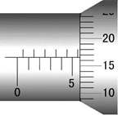

A.

5.666mm

B.

5.166mm

C.

5.666cm

D.

6.166cm

6.【单选题】 (1 分)

六、对于某个直接测量量的最终表达式，以下哪个数据结果表达式是正确的：（ ）

A.

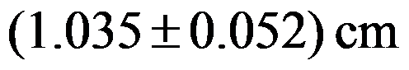

B.

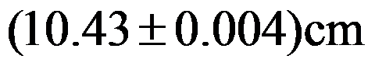

C.



D.

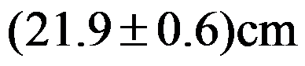

7.【单选题】 (1 分)

七、以下哪一项不会对物体密度的测量造成影响：（ ）

A.

物体浸没水中时接触到杯底；

B.

物体浸没时表面存在气泡；

C.

测水温时，温度计探头端进入水中便读数；

D.

测量过程中通过细丝将全部浸没的物体吊住使其在水中悬浮；

8.【单选题】 (1 分)

八、单次测量某直接测量量，则该测量量的不确定度由什么组成：（ ）

A.

A 类不确定度和 B 类不确定度

B.

A 类不确定度

C.

B 类不确定度（= 允差 / 覆盖因子）

D.

B 类不确定度（= 分辨率 /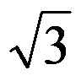）

9.【单选题】 (1 分)

九、关于估读说法正确的是（ ）

A.

所有电子仪器都不需要估读

B.

由于估读是数据的最后一位，因此对于数据处理无关紧要

C.

由于估读增加了随机误差，因此没有必要时不用估读

D.

对于非线性刻度、不确定度接近分度、示值跳变的仪器不用估读

10.【单选题】 (1 分)

十、10 分度游标卡尺副尺最小间隔是（ ）

A.

0.1 mm

B.

0.9 mm

C.

1 mm

D.

0.09 mm

11.【单选题】 (1 分)

十一、螺旋测微计设计特点是采用了机械放大原理，放大原理是实验中经常使用的原理，下面哪个实验也是利用了放大原理（  ）

A.

杨氏模量

B.

单摆测定重力加速度

C.

粘滞系数

D.

密度测量

12.【单选题】 (1 分)

十二、如果要测量一易溶于水的固体物质 x 的密度，仍要使用流体静平衡方法应该（ ）

A.

用不溶于水物质包裹住 x 再进行测量

B.

等物质 x 在水中完全溶解后按照比例计算密度

C.

快速完成实验，忽略溶解部分

D.

找到不溶解该物质的液体 L，流体静平衡方法中的密度换用该液体 L 的密度

13.【多选题】 (1 分)

十三、关于五十分度的游标卡尺，下列说法正确的是（ ）

A

分度值为 0.02mm

B

可以精确到 0.1mm 量级

C

以毫米为单位的话，读数到小数点后第 2 位

D

分辨率是 0.01mm

14.【多选题】 (1 分)

十四、关于下图，说法正确的是（  ）  
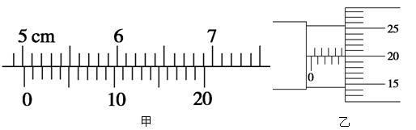

A

10 分度的游标卡尺

B

20 分度的游标卡尺

C

读数为 5.15cm

D

读数为 5.015cm

15.【多选题】 (1 分)

十五、使用电子天平时要注意（ ）

A

天平使用前需要调平

B

天平使用前需要打开预热

C

称取量不能超过电子天平的最大载样量

D

测量时避免出现剧烈震动现象